Тема урока: Как образуются сложные слова. |  |  | ФИО учителя: Едиге С.Е.  Число: 26.10.18
Класс: 7 а |  |  | Количество присутствующих:20 |  |  | Количество отсутствующих:
Цели обучения, которые необходимо достичь на данном уроке |  | 7.3.1.1.Познокомить учащихся с понятием, как образуется сложные слова, развивать внимание, мышление, речь обогащать мышление учащихся.
Ожидаемый результат |  | Все учащиеся смогут:  - называть слова одним словом или сочетанием;
Большинство учащихся будут уметь:
- составлять постер на заданную тему;
Некоторые учащиеся смогут:
- составлять диалог,опираясь на текст;

Критерий оценивание |  | Учащийся достиг цели обучения, если:  - формулирует вопросы по содержанию текста;  - отвечает на вопросы, выражая свое мнение по теме и/или поднимаемой теме;  - составляет постер на заданную тему
Языковая цель |  | Учащиеся могут:  - строить речь логично и последовательно, демонстрируя нормы устной и письменной речи  Ключевые слова и фразы: культура, культурный, культурный человек, сложные слова, сложение.  Используемый язык для диалога/письма на уроке:  Карточка-информатор,лингвистическая игра, мини эссе.  Вопросы для обсуждения:  - Как ты понимаешь выражение культурный человек?  - Что такое сложные слова?  - Что такое сокращенные слова?
Ресурс |  | Электронный учебник, карточки, картинки для разделение группы,задание для группы,стикер, обратная связь,книга и тетрадь.
Дарение ценностей |  | Общение о правиле сокращенных словах
Методы |  | Вопросы и ответы,общение учениками,игра, наглядность.
Межпредметная связь |  | Литература
Предыдущее обучение |  | Ученики знают что такое сложные слова, сокращенные слова,основа слов и каким гласным буквам выделяется сложные слова.
Дифференциация  Как вы планируете поддерживать учащихся |  | -Детям можно предложить тексты для чтения разного уровня сложности.  -Детям, допускающим отклонения от каллиграфических норм, можно предложить дополнительный рабочий лист.  -Детям, которые работают в высоком темпе, можно предложить дополнительные задания.
Оценивание  Как вы планируете увидеть приобретенные знания учащихся |  | Взаимооценивание  1.стратегия «2 звезды и 1 пожелание».  2.Стратегия «Пять пальцев»  После выполнения дифференцированного задания по вариантам (чтение и анализ текста) учитель оценивает выполненные работы на основе дескрипторов.
План
Планируемые сроки | Планируемые действия |  |  |  |  |  | Ресурсы | Оценивание
 | Действия учителя |  |  |  | Действия ученика
Начало урока  12мин | - Организационный момент.  Приветствие в 3 языках: казахский , русский, англиский.  Задание №1  Для создания психологической атмосферы проводит игру «Большой круг».  - Подсчет на 1,2 порядковые номера.  - Рассказать друг другу о сложностях домашнего задания, передавая их друг другу.  - Учащиеся 2 номера сидит и продолжает беседу с 1-м учащимися.  - Общается глядя друг на друга  - Спрашивать о чем они беседовали |  |  |  | Ученики стоя в большой круг общается о сложностях домашнего задания. |  | 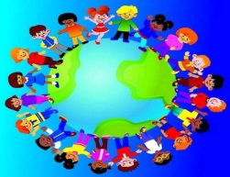
 | II. Актуализация знаний.  На экране появится картинка связанный на сегоднешний занятие,смотря на эту картинку ребята определяет тему урока.  - Какие картинки вы видите?  - Как вы думаете, о чём пойдет речь на данном уроке |  |  |  | Учащиеся определяют тему урока. |  | 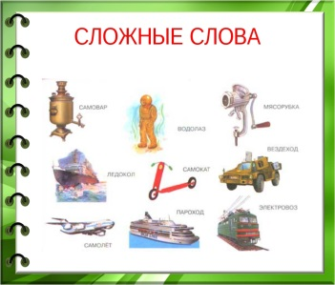 | отшашу
 | III. Изучение нового материала. Сложные слова – это слова состоящих из двух корней. Эти корни соединяется при помощи соединительных гласных о и е.  Сложные слова образуются сложением:  1) целых слов: офис-менеджер;  2) основ слов с соединительной гласной: самолёт;  3) части основы слова с целым словом: физкультура;  4) сокращённых основ: центр обслуживания населения – ЦОН. |  |  |  | Учащиеся изучает правилу и запоминает.
 | Задание №2  Упражнение 128  Прочитайте текст . Придумайте к нему свой заголовок.  «Учитель клеет стикер сзади стулья, чтобы ученики ответили на заданную вопрос.»  Вопросы:  1.С каким словом связано существительное культура?  2.Что означает слова культура в переводе с латинского языка?  3. Найдите сложное слова в тексте.  4.Подберите сложные слова с корнем –вод?  5. Определи тему текста. |  |  |  | 5 учеников отвечает на вопросы |  | 1. Если не понятно задание то учащиеся вызывает учителя используя стратегию: «светофора»    Красный-не понял(а)  Желтый-нужен помощь  Зеленый- понятно | Оцениваю смайликом.    
Середина урока  20мин | IV. Освоение изученного материала.  Деление на группы  Ученики делятся на 4 группы с картинками миньоны.  Задание №3  Упражнение 124  Дополните ряды сложных слов. Составьте распространенные предложения с любыми двумя существительными.  І группа: 1  ІІ группа: 2  ІІІ группа: 3  ІV группа: 4  Задание №4  Физкультурная минутка. «Генератор желаний»  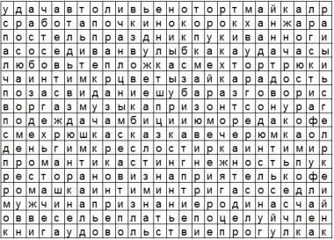  V. Закрепление изученного материала.  Задание №5  Работа в группах  І группа: Упражнение 129  ІІ группа:Упражнение 130  ІІІ группа:Упражнение 131  ІV группа:Упражнение 132 |  |  |  | Учащиеся составляет распространенные предложения с любыми двумя предложениями.  Учащиеся наидя нужные слова думает и размышляет свой мысли.  Учащиеся выполняет задание с группой. |  | Деление на группы    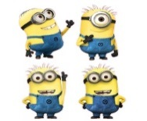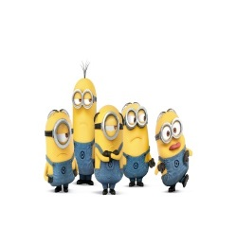 | контролирую, как работают учащиеся, даю обратную связь.  контролирую, как работают учащиеся, даю обратную связь.
Конец урока  8 минут | Стратегия «2 звезды и 1 пожелание».  Ученикам раздаю 3 звезды, проводят взаимооценивание |  |  |  | Ученики пишет пожелание на 3 звезд.  1 звезду подарить ученику который на уроке понравился с ответами.  2звезду подарить ученику который в группе хорошо работал  1 пожелание на весь класс |  | 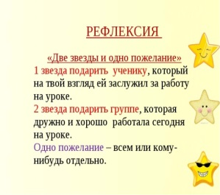 | Ученики оценивает друг друга
Обратная связь  1 мин | Рефлексия Стратегия «Пять пальцев»  Как проходило занятие?  Что было удачно?  Что было неудачно?  Что Вы хотите изменить?  В какой поддержке Вы нуждаетесь? |  |  |  | Ученики |  | Стратегия пять пальцев
Дополнительная информация
Рефлексия:  Правда ли урок / учебные цели?  Что узнали сегодняшние школьники?  Какая была ситуация в классе?  Были ли запланированные мной дифференциационные меры эффективными?  Успел ли я за заданное время?  Какие корректировки я внесла в свой план и почему? |  |  |  | Цели урока/обучения были реалистичными.  Ребята узнали о сложных словах  Атмосфера в классе была замечательной. Учащиеся активно принимали участие.  Планируемые мною дифференцированные меры были эффективными.  Я старался успеть за заданное время.  Я внес изменения в свой план по эффективному времени. Потому что все равно требует дополнительного времени, чтобы я попытался успокоиться за заданное время
В итоговой оценке
Какие две вещи были успешными (учитывать как обучение, так и обучение)?
1.Стратегия «Большой круг» ребята встали в круг и беседовали между собой о заданной домашней заданий.
2. разделение на группу «миньоны». Учащиеся вибирали картинку и сели на 4 группы.
Какие две вещи смогли улучшить урок (учитывать как обучение, так и обучение)?
1. стратегия «светофор» учащиеся быстро изучели этот стратегию.
2.рефлексия «две звезды и одно желание» ребята раздала звездочки 1 звездочку дает на которую хорошо работал в классе а вторую дает на которую хорошо работал в группе.Пожелание пишет всем либо одному из свойх одноклассников.
В ходе урока я провела мой следующий урок о классе или отдельных учениках. что я узнал, что помогает усовершенствовать?
1. Общие положения уделая внимание времени.
2. Я стараюсь дать задания, которые вызывают у учащихся к собиранию, ищу.

